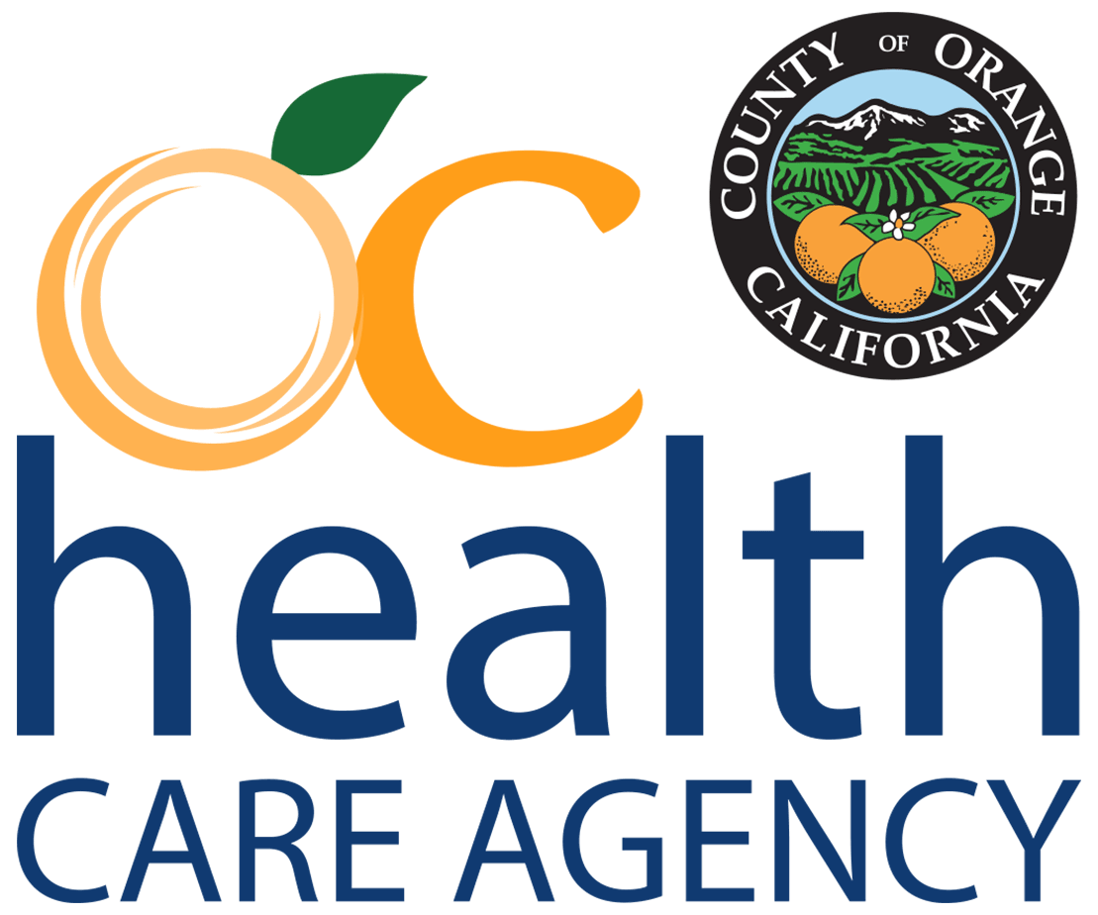
COUNTY OF ORANGE – HEALTH CARE AGENCY
PRESS RELEASE

Thông Báo Cấp Thời: Ngày 7 tháng Chín, 2022 Liên Lạc: Thông Tin HCA
HCAComm@ochca.com
(714) 834-2178

Cơ Quan Đặc Trách Y Tế Công Cộng Quận Cam Bắt Đầu Chương Trình Chích Ngừa các Liều Thuốc Tăng Cường Lưỡng Trị COVID-19

(Santa Ana, CA) – Cơ Quan Đặc Trách Y Tế Công Cộng Quận Cam đã bắt đầu cung ứng việc chích ngừa tăng cường lưỡng trị COVID-19 vào tuần này. Điều này xảy ra sau khi Cơ Quan Kiểm Phẩm và Kiểm Dược Liên Bang (FDA) ban hành sự Chấp Thuận Sử Dụng Khẩn Trương (EUA) cho phép dùng các loại thuốc chích ngừa này và cập nhật hóa việc chích ngừa tăng cường theo đề nghị của Ủy Ban Cố Vấn trực thuộc CDC về việc Thực Hành Chích Ngừa cũng như sự cứu xét an toàn của Tổ Chức Western Scientific Safety Review Workgroup.
Theo bà Giám Đốc của Cơ Quan CDC Rochelle Walensky “ các liều thuốc chích ngừa tăng cường COVID-19 cập nhật hóa được chế tạo để bảo vệ tốt hơn chống lại hầu hết các virus COVID-19 đang lây lan gần đây. Thuốc chích ngừa có thể phục hồi lại sự bảo vệ đã giảm dần sự hiệu nghiệm của những mũi chích ngừa trước đây và được phát minh để cung ứng một sự vảo vệ rộng lớn hơn chống lại các loại virus mới hơn.”
Các loại thuốc chích ngừa lưỡng trị được đề nghị cho các cá nhân theo lứa tuổi ấn định như một liều chích ngừa đơn độc tăng cường được thực hiện ít nhất 2 tháng sau khi hoặc đã hoàn tất các mũi chích ngừa tiên khởi hay đã nhận mũi chích ngừa tăng cường mới đây nhất.
Thuốc chích ngừa lưỡng trị của hảng Pfizer-BioNTech được chấp thuận để dùng cho những người từ 12 tuổi trở lên, trong khi thuốc chích ngừa lưỡng trị của hãng Moderna được cho phép để dùng cho những người từ 18 tuổi trở lên. Liều thuốc chích ngừa tăng cường lưỡng trị COVID-19 có thể được chích cùng lúc với những loại chích ngừa khác, kể cả các loại chích ngừa cảm cúm.

Bác Sĩ Regina Chinsio-Kwong, Ủy Viên Y Tế Đặc Nhiệm phát biểu: “ Các sự nghiên cứu tiếp tục cho thấy khi nhận được chích ngừa COVID-19 sẽ ngăn ngừa được sự lây nhiễm, phải vào bệnh viện điều trị và tử vong. Trong lúc chúng ta sắp sửa đi vào mùa đông, việc chích ngừa mũi tăng cường sẽ bảo vệ chúng ta chống lại sự đau ốm trầm trọng gây ra bởi COVID-19. Tôi mạnh dạn khuyến khích mọi người những ai hợp lệ nên đi chích ngừa.”

Các cư dân hợp lệ và du khách được khuyến cáo đi vào trang mạng www.myturn.ca.gov hay www.vaccines.gov để tìm nơi chích ngừa lưỡng trị COVID-19 gần nơi ở của quý vị. Các bệnh xá của HCA cũng tiếp tục cung cấp chích ngừa COVID-19 cho các cộng đồng có nguy cơ cao; việc lấy hẹn có sẵn tại www.othena.com.

Để đọc thêm về chích ngừa lưỡng trị COVID-19, xin vào trang mạng của Cơ Quan FDA Bivalent hay Bộ Y Tế Tiểu Bang California (CDPH) COVID statement.

F Muốn biết thêm chi tiết, xin liên lạc với bác sĩ gia đình của quý vị, hay vào trang mạng HCA’s COVID-19 tại www.ochealthinfo.com/covid19 hay gọi đường giây OC Health Referral Line 1-800-564-8448.

###

